ONLINEVAAZ
Peygamberimiz (S.A.S) ve Şahsiyet İnşası
20 Eylül 2024
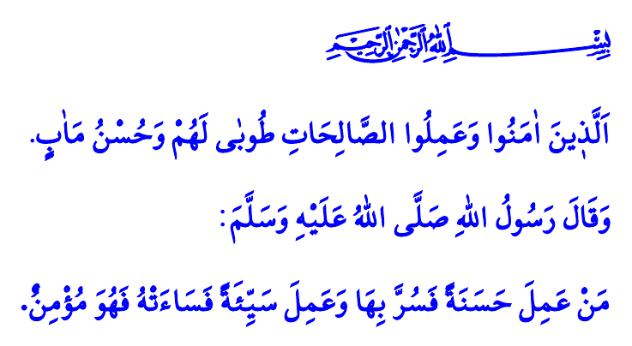
Muhterem Müslümanlar!
Yüce Rabbimiz, insanı yeryüzünün en değerli varlığı olarak yaratmış, ona iman, akıl ve irade bahşetmiştir. İnsanın; adalet, merhamet, güven, doğruluk ve güzel ahlak gibi değerlerle şahsiyetini inşa etmesini istemiş, bunun yolunu da ona göstermiştir. Bu yol; kişinin Kur’an-ı Kerim ile kimliğini inşa etmesi, Allah Resûlü (s.a.s)’in sünneti ile karakterini şekillendirmesidir.
Aziz Müminler!
Müslümanın şahsiyetini oluşturan, fıtratını koruyan; ona kimlik kazandıran, hem dünyada hem de ahirette mutluluğa ulaştıran en büyük nimet, imandır. İman, kuru bir sözden ibaret değildir. İman, bütün davranışlarımızı güzelleştiren bir cevherdir. Hayatın olumsuzlukları karşısında bizleri güçlü kılan bir değerdir. Sıkıntılara imanla tahammül edilir; endişeler, imanla huzura kavuşur. Üzüntüler sevince, korkular cesarete imanla dönüşür. Ayrılıklar yerini kardeşliğe, düşmanlıklar yerini dostluğa imanla bırakır.
Kıymetli Müslümanlar!
Müslümanın şahsiyetini şekillendiren unsurlardan biri de ibadetlerdir. İbadetler, imanımızın gereği, Rabbimizin verdiği nimetlere karşı şükrümüzün ifadesidir. İbadetler, bize yaratılış gayemizi hatırlatır. İrademizi güçlendirir, bizi kötülüklerden koruyup iyiliklere yönlendirir. Her an Rabbimizin huzurunda olduğumuz bilincini bize aşılar.
İbadetler, İslam’ın beş temel esasıyla sınırlandırılamayacak kadar geniştir. Rabbimizin rızasını gözeterek ihlas ve samimiyetle yaptığımız her iş, ibadet hükmündedir. Müslüman, dinen meşru bir mazereti olmadığı müddetçe ibadetlerini eda etmekle yükümlüdür. İş ve çalışma hayatı, okul ve tatil gibi gerekçeler, ibadetlerimizi yerine getirmemize asla mani olmamalıdır. Nitekim Yüce Rabbimiz, وَاعْبُدْ رَبَّكَ حَتّٰى يَأْتِيَكَ الْيَق۪ينُ “Ölüm sana gelinceye kadar Rabbine ibadet et.” buyurmaktadır. Sevgili Peygamberimiz (s.a.s) de en zor zamanlarda bile ibadetlerini yerine getirmiş, ibadetsiz bir hayatın olamayacağını bizlere öğretmiştir.
Değerli Müminler!
Müslümanın şahsiyetini inşa eden hususlardan bir diğeri de güzel ahlaktır. Güzel ahlak; fazilet ve erdemin, iyilik ve imanın ölçüsüdür. Peygamber Efendimiz (s.a.s) bu hususa şöyle işaret etmektedir: “Kim bir iyilik yaptığında seviniyor, bir kötülük yaptığında üzülüyorsa o mümindir.” Ahlak, huzurlu bir hayatın güvencesi, toplumsal barışın teminatıdır. Ahlaki değerlerin yaşandığı ve yaşatıldığı bir toplumda, doğruluk ve dürüstlük, iffet ve takva, şefkat ve merhamet gibi erdemler hâkim olur. Ahlaki değerlerin kaybolduğu bir toplumda ise adalet yerini zulme, merhamet yerini öfkeye, helaller yerini haramlara, iyilikler yerini kötülüklere bırakır.
Aziz Müslümanlar!
Maalesef, ilim, hikmet ve erdemin kaybolduğu, cehaletin ve şiddetin yaygınlaştığı, insan onur ve haysiyetinin yok sayıldığı günlerden geçiyoruz. Toplumsal hayatı etkisi altına alan bireysellik, bencillik, dünyevileşme ve yalnızlaşma gibi sorunlar, başta çocuklarımız ve gençlerimiz olmak üzere hepimizi tehdit etmektedir. Böylesi zamanlarda bize düşen; cehalet toplumunu asr-ı saadete dönüştüren Peygamber Efendimiz Hz. Muhammed Mustafa (s.a.s)’in rahmet yüklü mesajlarını kendimize örnek almak, onu çağımızın insanıyla buluşturmaktır. Şahsiyetimizi Allah Resûlü (s.a.s) gibi imanla inşa etmek, ibadetlerle yoğurmak, güzel ahlakla kemale erdirmektir. Yüce Rabbimizin “İman edip dünya ve ahiret için yararlı işler yapanlara müjdeler olsun! Onların varacağı yer ne güzel yerdir.” müjdesine nail olmak için; iyiliği yayıp kötülüğe engel olmak, doğrudan ve haktan yana tavır almaktır. Haramdan sakınmak, helale koşmak; her türlü kötülük ve günahtan korunmaktır. Merhameti kuşanmak, öfkemizi kontrol etmektir. Zalimin karşısında, mazlumun yanında durmak; zulme ve zalime asla rıza göstermemektir.
Kıymetli Müminler!
Hutbemin sonunda bir hususu hatırlatmak istiyorum. 2025 yılı hac ön kayıt ve kayıt yenileme işlemleri 27 Eylül Cuma gününe kadar uzatılmıştır. Konuyla ilgili il ve ilçe müftülüklerimizden bilgi alabilirsiniz.
Kaynaklar
Hicr, 15/99.
İbn Hanbel, IV, 399.
Ra’d, 13/29.
Kaynak: Diyanet İşleri Başkanlığı

